27. Fonctions polynomes du second degré. Équations et inéquations du second degré
Déclic – 1re spé

Dès l'Antiquité, on rencontre des exemples de résolution d'équations du premier et du second degré. Résoudre une équation, c'est chercher un nombre. On rencontre nos premières équations à l'école primaire sous la forme de calculs à trous (comme 3+?=11 par exemple). Au collège, on apprend à résoudre toutes les équations linéaires du premier degré et on voit certaines équations du second degré (équations x²=a ; équations produit nul).
Dans cette leçon, nous nous placerons au niveau 1re et nous aborderons les équations du second degré dans le cas général.

Prérequis : Vocabulaire des fonctions (domaine de définition, dérivabilité, racines)

I. DÉFINITIONS ET ÉTUDE DE LA FONCTION x->ax²+bx+c

1. Définitions
Définition : On appelle polynome toute expression de la forme avec et
On appelle degré du polynome le plus grand nombre k tel que

Conséquence : Un polynome du second degré est une expression de la forme oùet

Remarque : Un polynome est toujours défini et dérivable sur

Remarque : Dans la suite de la leçon, on appellera f la fonction définie sur par où et

2. Étude de la fonction f

Définition : Dans un repère orthonormé, la courbe représentant un polynome du second degré est appelée une parabole.

Propriété : La parabole représentant le polynome est symétrique par rapport à la droite d'équation
Remarque : Si b = 0, alors la courbe est symétrique par rapport à l'axe des ordonnées et la fonction est alors paire.

Propriété :

Propriété : Les variations de f sont données par le tableau ci-dessous
(trop long à faire... peut-être au tableau ?)

Remarque : donc
f est convexe sur si a>0
f est concave sur si a<0

Définitions : La forme ax²+bx+c est appelée forme développée réduite.
On appelle forme canonique l'écriture de la forme

Propriété : Dans la forme canonique, et
sont les coordonnées du point au sommet de la courbe.

Remarque : L'extremum de fonction f est attient pouret est égal à

Illustration : Courbe de la fonction (donc )
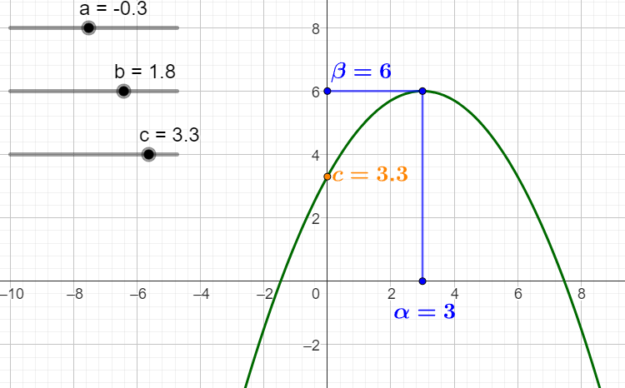

Courbe de la fonction (donc )
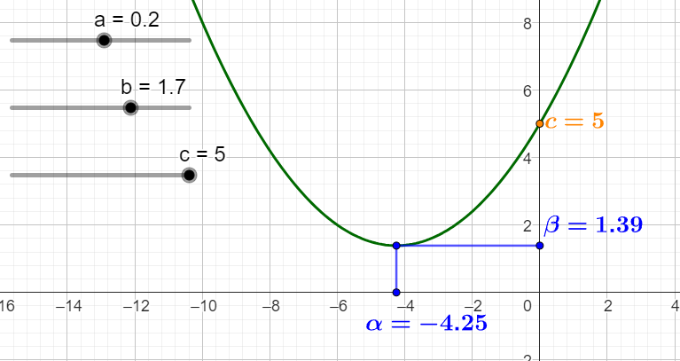

II. ÉQUATIONS ax²+bx+c=0

Définition : On appelle discriminant de f le nombre noté et défini par

Propriété : Si alors f(x) possède deux racines, notées données par
et
Si alors f(x) admet une unique racine donnée par
Si alors f(x) n'admet aucune racine réelle.

Remarque : Résoudre ax²+bx+c = 0 permet aussi de résoudre des équations comme
dx²+ex+f = gx²+hx+i (avec d,e,f,g,h,i des réels) car on sait comment obtenir 0 d'un côté de l'égalité.

Propriété : Sialors f(x) peut s'écrire sous forme de produit de deux polynomes de degré 1.

Définition : Cette écriture sous forme de produit s'appelle la forme factorisée.

Propriété : Si la forme factorisée de f(x) est
Si la forme factorisée devient car on a remplacé
qui est alors appelée racine double.
Si n'est pas factorisable sur

Illustrations : , f a deux racines. Sa courbe coupe deux fois l'axe des abscisses
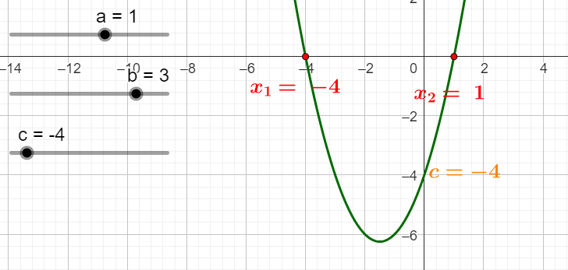
, f a une seule racine. Sa courbe coupe une seule fois l'axe des abscisses.
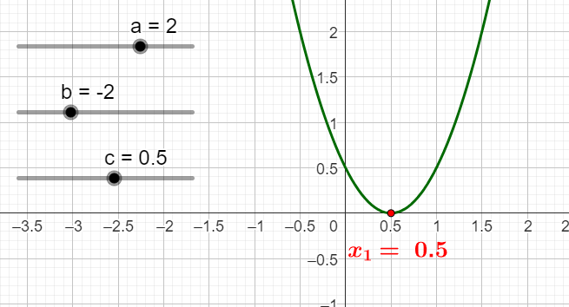
, f n'a pas de racines réelles. Sa courbe ne coupe jamais l'axe des abscisses.
f(x) n'est pas factorisable sur .
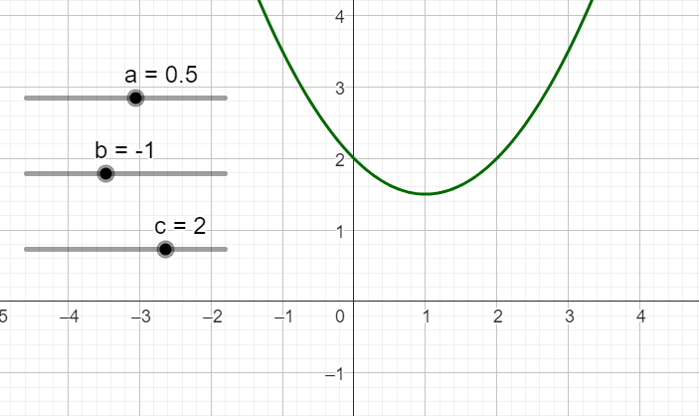
Propriété : Si , alors f(x) est du signe de a à l'extérieur des racines et est du signe de -a entre les racines.

Remarque : Parfois, il n'est pas nécessaire de calculer le discriminant pour trouver les racines d'un polynome du second degré. En effet, il arrive qu'une factorisation soit évidente. Penser aux identités remarquables.

Exemples : donc -3 est racine double
donc les racines sont

Propriété : Si , alors et , où sont les racines de
f(x)
Remarque : Cette propriété permet de parfois trouver les racines d'un polynome du second degré sans calculer son discriminant.

Exemple : x²-x-12 On cherche deux nombres dont la somme vaut 1 et le produit vaut -12.
Les racines sont donc 4 et -3

III. PROBLÈMES

1. Équations de degré 1

Déterminer un polynome du second degré

Remarque : Trouver un polynome du second degré équivaut à déterminer ses trois coefficients.
Donc, trois informations (non redondantes) suffisent.

Exercice : Déterminer la fonction polynome du second degré g telle que :
- ses racines sont -7 et 2
- g(3)=-30

Déterminer la fonction polynome du second degré h telle que
- l'abscisse de son point extrumum est 1
- h(1)=2
- le coefficient directeur de la tangente à sa courbe au point d'abscisse -1 est
-20

Une autre façon de multiplier

Choisir deux nombres m et p.
Placer dans un repère orthonormé les points de coordonnées (m,m²) et (-p,p²).
Tracer la droite reliant ces points.
Lire l'ordonnée du point d'intersection entre la droite et l'axe des ordonnées.
Proposer une conjecture.
Démontrer la conjecture.

2. Équations de degré 2

On considère un court de tennis de taille standard : 23,77 m par 10,97 m.
On veut construire autour une bande de largeur x de sorte que l'aire de la bande soit égale à l'aire du court. Déterminer x.

Un problème de Leonhard Euler
J'ai acheté plusieurs pièces de tissus pour 180 écus. Si j'avais acheté trois pièces de plus pour le même prix, chaque pièce m'aurait couté trois écus de moins.
Combien ai-je acheté de pièces de tissu ?

Construction d'un pentagone régulier (Prérequis : Nombres complexes, Tle math expertes)
On se place dans l'ensemble On note u la première racine cinquième de l'unité se trouvant sur le cercle trigonométrique après 1 (en tournant dans le sens direct).
1. Déterminer u
2. Calculer
3. Calculer
4. Exprimer en fonction de
5. En déduire de est solution d'une équation du second degré que l'on déterminera.
6. Tracer un pentagone régulier à la règle non graduée et au compas.

3. Inéquation de degré 2

Un maître nageur dispose d'une corde de 300 m pour délimiter une zone de baignade. La zone doit être rectangulaire. Au vu du nombre de baigneurs attendus, l'aire de la zone doit être supérieure ou égale à 10 000 m². Donner alors les dimensions possibles pour la zone de baignade.
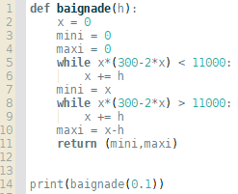

4. Équation de degré 2 - Recherche d'extremum

On dispose d'un rectangle de carton de dimensions 70 cm par 1m auquel on coupe quatre carrés dans les coins pour former une boîte en forme de pavé droit (sans le dessus).
Quelle doit être la longueur du côté du carré coupé pour maximiser la volume de la boîte ?

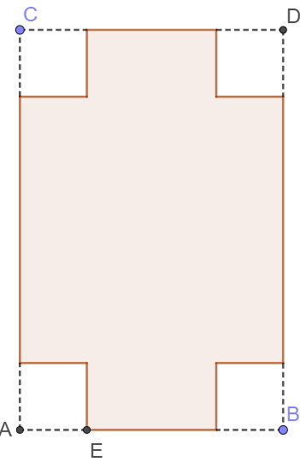
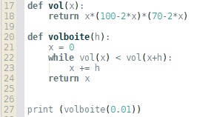

5. Équation de degré 3 avec factorisation

On dispose d'un cylindre de rayon 10 cm et de hauteur assez grande.
On plonge une bille en plomb de rayon 4cm dans ce cylindre et on verse de l'eau jusqu'à ce que la bille soit complètement immergée et que la surface de l'eau soit tangente à la bille.
On retire ensuite la bille (en supposant que toute l'eau reste dans le cylindre).
Est-il possible de plonger une bille de rayon différent dans le cylindre telle que la surface de l'eau soit toujours tangente à la bille ?

6. Équations avec changement de variable

Degré 4 (bicarrée)
On considère la fonction f définie sur par
1. Trouver ses racines.
2. Montrer que est un nombre composé.

Avec une racine carrée – Problème de Bhaskara (Inde - 12e siècle)
La racine carrée de la moitié du nombre d'abeilles d'un essaim est partie butiner un jasmin. De même pour les huit neuvièmes de l'essaim. La femelle bourdonne autour du seul mâle resté [...].
[Déterminer] le nombre d'abeilles de l'essaim.

Les applications de la résolution des équations du second degré sont nombreuses. Beaucoup de problèmes mènent à l'étude de fonctions du second degré. De plus, les propriétés de convergence des ondes électromagnétiques en font un outil pratique (paraboles pour la télévision, four solaire). Dans cette leçon, nous nous sommes restreints aux équations du second degré. Nous avons vu deux exemples d'équations particulières de degré 3 et 4. En étudiant les équations de degré 3, des mathématiciens italiens ont découvert de nouveaux nombres (les nombres complexes, au milieu du 16e siècle) qui ont permis (entre autres) une meilleure compréhension des polynomes du second degré.

DÉVELOPPEMENTS

I.2
Propriété de symétrie

Propriété de limites

Propriété Forme caononique

étant toujours positif, sa valeur minimale est atteinte pour
On en déduit les coordonnées du point extremum.

II.

Propriété disciminant

Propriété factorisation
Si , on a

Si , on remplace et par

III.1
La droite qui relie les deux points a pour équation
Comme (m,m²) est sur la droite, c'est l'ordonnée du point de la droite sur l'axe des ordonnées.

III.2
Tennis
Si on note L et l les dimensions du court, on a

Euler
Si n est le nombre de pièces et p leur prix, on a
Donc donc donc donc donc

Pentagone
car c'est la somme des racines 5ièmes de l'unité.
et
Or,
et

Résolution de l'équation:donc
Or
Or, est la longueur de l'hypténuse d'un triangle rectangle de côtés .
III.3
Soit x la largeur du rectangle. La longueur est alors
L'aire est :
On cherche x tels que

Racines :
Donc le maître nageur peut faire en sorte que la largeur du rectangle mesure entre 50m et 100m.

III.4
En notant x la longueur AE, on a :

Donc
Comme V est définie sur [0;35], on prend 13,5

III.5

Soit r le rayon de la nouvelle bille.
On cherche r tel que la somme du volume de la nouvelle bille et du volume de l'eau, soit égale au volume d'un cylindre de rayon 10cm et de hauteur 2r.
On a l'équation :
Or, 4 est solution évidente puisqu'on est parti d'une bille de rayon 4.
On factorise par r-4. On obtient
Or,
Donc
Or, C'est donc l'autre solution pour le rayon de la bille.

III.6
Bi-carrée
On considère la fonction f définie sur par
1. Trouver ses racines.
2. Montrer que est un nombre composé.
1.En posant X = x², on a X²-20X+4=0 <=> donc

2. On va factoriser f(x) en deux polynomes de degré 2

En résolvant on ne trouve aucune solution entière donc il n'existe aucun entier pour lequel un des polynomes vaut 1 ou -1 donc le produit est toujours un nombre composé.

Racine carrée
en posant On trouve x = 6 donc n = 72

Notes :
Confiance : 3/3
Je pense proposer quelque chose de très très classique ici mais vu le titre de la leçon, je ne vois pas ce qu'on pourrait me reprocher. Parler des complexes ? Pas le temps en 20min mais je les évoque dans la conclusion.

